Captura de pacotes TCP

Leonardo Rodrigues Marques - 178610.

1. Quantos pacotes foram capturados e qual é a duração (em segundos) total da captura?

**43 pacotes foram capturados em intervalo de tempo de 30.394 segundos.**

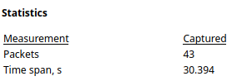

1. Quantas conexões TCP foram abertas?

**2 conexões TCP foram abertas.**

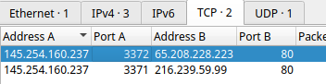

1. Quais portas origem e destino foram usadas pelo TCP?

**As portas origem e destino usadas pelo TCP são 80, 3372 e 3371.**







1. Qual é o endereço IP do cliente que inicia a conexão TCP? E o IP do servidor?

**De início, o IP do cliente é 145.254.160.237 e o IP do servidor é 65.208.228.223.**



1. Qual foi o primeiro e último número de sequência usados pelo cliente e servidor?

**O primeiro número da sequência usado foi 0 e o último número da sequência foi 18336.**





1. Quantos bytes foram enviados e recebidos?

**A -> B: 2323 bytes**

**B -> A: 22000 bytes**



1. Quantos segmentos foram enviados e recebidos?

**43 segmentos foram enviados e recebidos.**

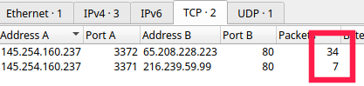

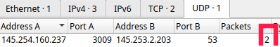

1. Houve retransmissões?

**Sim, houve apenas uma retransmissão.**



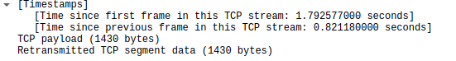

1. Qual foi o tempo total de transferência de cada objeto/recurso HTTP?

**HTTP(4 -> 38): 3.935659s**

**HTTP(18 -> 27): 0.971397s**



1. Qual foi a vazão atingida pelo TCP.

**A vazão atingida foi de 66240 bits/s.**

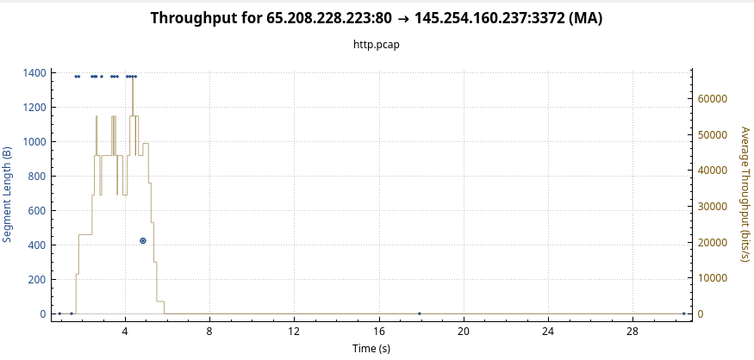

1. Comente sobre o RTT observado. Qual seria um Estimador do RTT para fins de definição do Timeout.

Os RTTs seguem um padrão de curva parecido, entretanto existem alguns pontos com valor 0.

|  |  |
| --- | --- |
| **Estimado** | **Amostrado** |
| 130 | 130 |
| 130 | 200 |
| 138,75 | 110 |
| 135,15625 | 0 |
| 118,2617188 | 180 |
| 125,9790039 | 120 |
| 125,2316284 | 120 |
| 124,5776749 | 0 |
| 109,0054655 | 180 |
| 117,8797823 | 110 |
| 116,8948095 | 130 |
| 118,5329583 | 0 |
| 103,7163385 | 0 |
| 90,75179623 | 170 |
| **100,6578217** |  |

1. Qual foi o tamanho máximo de segmento (MSS) usado no cliente e no servidor?

**O tamanho máximo do MSS foi de 1460 bytes.**



1. Qual foi o tamanho máximo atingida pela janela de congestionamento do cliente e do servidor?

**O tamanho máximo da janela do cliente é de 1434 bytes e o do servidor é 775 bytes.**



1. Para implementação do controle de fluxo, qual foi o tamanho da janela usado pelo cliente e pelo servidor? O tamanho da janela mudou durante a conexão?

**O tamanho da janela usado pelo cliente e pelo servidor foi de 8760 e 5840, respectivamente. Sim, o tamanho da janela mudou.**

